Лабораторная работа №2. Карта сайта и макеты

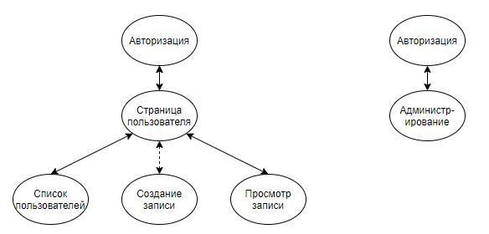
Пользователи веб приложения могут иметь один из двух видов «привилегий»: Администратор или Обычный пользователь. В случае привилегии Администратор у администратора есть доступ к странице администрирования, через которую он может блокировать и разблокировать пользователей. Обычный пользователь после авторизации попадает к себе на страницу, через которую он может добавить новый пост, просмотреть существующие записи.

Макеты:

Авторизация:
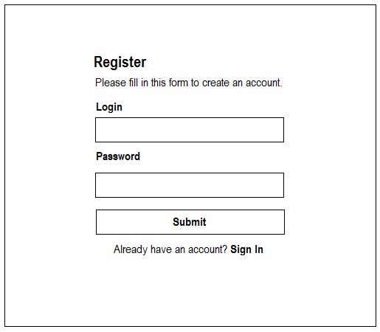
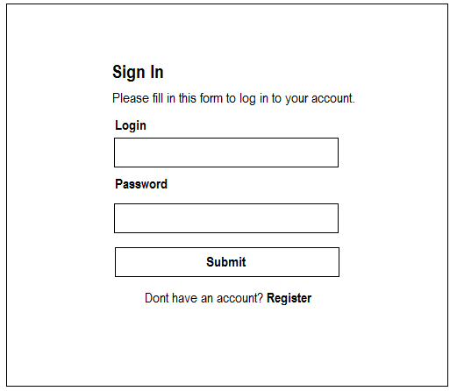

Главная страница:
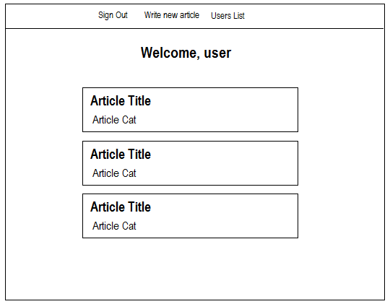

Просмотр записи:
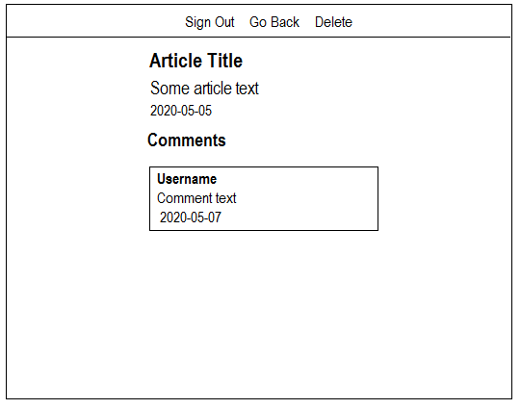
Создание записи:
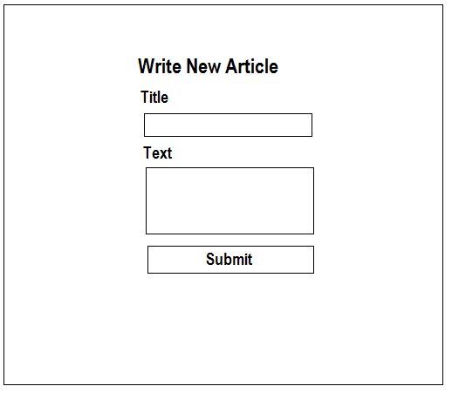

Страница администрирования:
